Консультация для родителей:
«Как сделать прогулку приятной и полезной»
Вот север, тучи нагоняя,
Дохнул, завыл - и вот сама
Идет волшебница-зима.
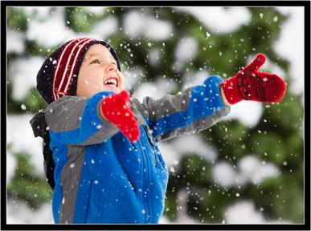
Для наших детей зима - долгожданная и любимая пора. Они знают: как только выпадает снег на многих детских площадках появляются снежные горки, снеговики и другие сказочные персонажи, вылепленные из снега.
Не секрет, что для физического развития, укрепления организма детям необходимо как можно больше времени проводить на свежем воздухе. И зима — не исключение из этого правила! И я предлагаю взять в привычку проводить один из выходных дней не у телевизора, а на свежем воздухе - это далеко не у всех получается. Но вскоре сами увидите, что просто не сможете жить без этих путешествий, и с грустью будете наблюдать, как сходит снег с наступлением весны.
У детей, как и у взрослых, одежда должна быть теплой, но легкой. Шерстяные или эластичные брюки(более узкие к низу).Шерстяной свитер(плохо, если он облегает тело плотно,- под ним нет тогда воздушной прослойки). Поверх свитера - куртка из влагонепроницаемой ткани(к такой куртке не прилипает снег, еѐ не продувает ветер). Белье– хлопчатобумажное или шерстяное – в зависимости от температуры воздуха.
А чтобы холод принес пользу и не помешал малышам получить удовольствие от прогулки, они должны быть заняты интересным делом. Необходимо лишь следить за тем, чтобы более интенсивные движения сменялись более спокойными.
Как организовать зимние прогулки и сделать их наиболее интересными и полезными для детей?
Попробуйте поиграть в специальные игры, задания, забавы, подходящие для зимних условий.
Задания на внимание:
1. Показать детям веточку и предложить внимательно осмотреть ее в течение 30—40 сек. Затем веточку спрятать. Теперь ребята должны постараться как можно точнее ответить на следующие вопросы: сколько на ветке сучков; сколько из них сломанных; от какого дерева и когда срезана эта веточка.
2. Во время пути обратите внимание детей на то, что происходит вокруг. Сколько труб на том доме? Кто там идет вдали — мужчина или женщина? Есть ли здесь лиственные деревья? Сколько человек в той группе? Что нес в руках прохожий? и др.
3. Обратить внимание, что:
а) если большие и маленькие предметы находятся от нас на одном и том же расстоянии, то маленькие кажутся дальше;
б) яркие предметы кажутся ближе, чем темные;
в) в пасмурный день, в дождь, в сумерки все расстояния кажутся больше, а в солнечный день — наоборот.
Очень важно проводить с детьми на прогулках подвижные игры, игры соревнования: «Добеги до флажка» (упражнять в беге), «Кто быстрее?»; «Кто дальше?», «Кто быстрее слепит снеговика?»
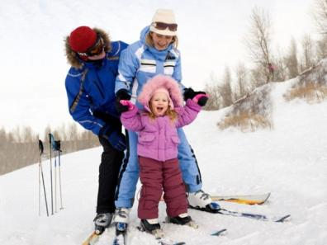
После активного движения необходим небольшой отдых. В это время можно предложить отгадать загадки о зиме, например:
Крыша в шапке меховой,
Белый дым над головой,
Двор в снегу, в снегу дома,
Ночью к нам пришла... (Зима)
Какой это мастер
На стекла нанес
И листья, и травы,
И заросли роз? (Мороз)
В народе говорили: «Подкорми птиц зимою — послужат тебе весною». Наблюдение за жизнью пернатых, рассказы о том, из чего они строят гнезда, как высиживают птенцов, где зимуют и чем питаются, — подчас становятся открытием не только для ребенка, но и для взрослого горожанина. Не забывайте почистить кормушки и положить крошки хлеба, семечки— для детей это не только увлекательная игра, но и настоящий урок доброты!
Помните в детстве это радостное возбуждение, когда, проснувшись, вдруг обнаруживаешь, что все вокруг белым-бело? Постарайтесь, чтобы и ваши дети получали удовольствие от зимы.

